**1. 人机交互过程中人们经常利用的感知有哪几种？每种感知有什么特点？**

视觉感知、听觉感知、触觉感知三种。

1）视觉感知特点：一方面，眼睛和视觉系统的物理特性决定了人类无法看到某些事物；另一方面，视觉系统进行解释处理信息时可对不完全信息发挥一定的想象力。进行人机交互设计需要清楚这两个阶段及其影响，了解人类真正能够看到的信息。

2）听觉感知特点：

听觉感知传递的信息仅次于视觉，可人们一般都低估了这些信息。人的听觉可以感知大量的信息，但被视觉关注掩盖了许多。

听觉所涉及的问题和视觉一样，即接受刺激，把它的特性转化为神经兴奋，并对信息进行加工，然后传递到大脑。

人类听觉系统对声音的解释可帮助设计人机交互界面中的语音界面。

3）触觉感知特点：

 触觉在交互中的作用是不可低估的，尤其对有能力缺陷的人，如盲人，是至关重要的

触觉的感知机理与视觉和听觉的最大不同在于它的非局部性

温度感受器-冷热  伤害感受器-疼痛  机械刺激感受器-压力

实验表明，人的手指的触觉敏感度是前臂的触觉敏感度的10倍。对人身体各部位触觉敏感程度的了解有助于基于触觉的交互设备的设计。

**2. 颜色模型有哪几种？说明RGB、CMYK、以及HSV颜色模型各适于在什么情况下应用？**

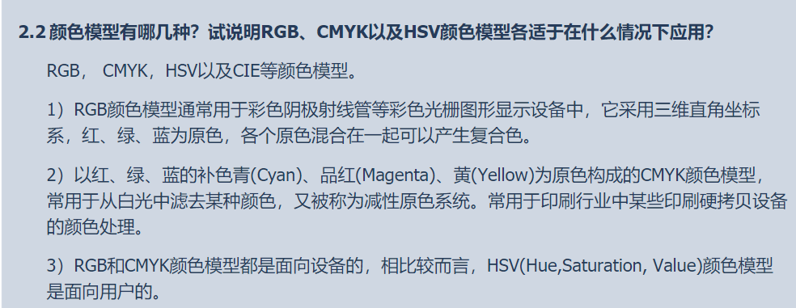

人的认知过程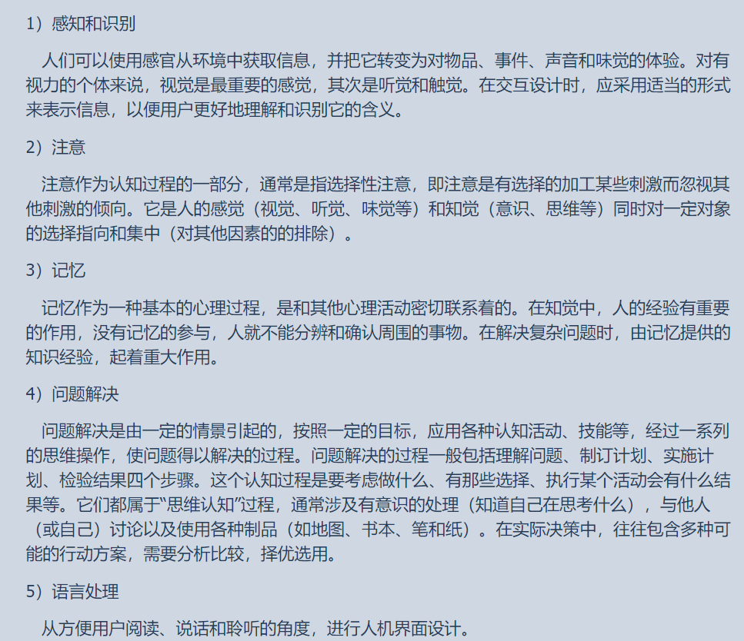

## 概念模型和分布式认知模型

## 虚拟现实交互设备

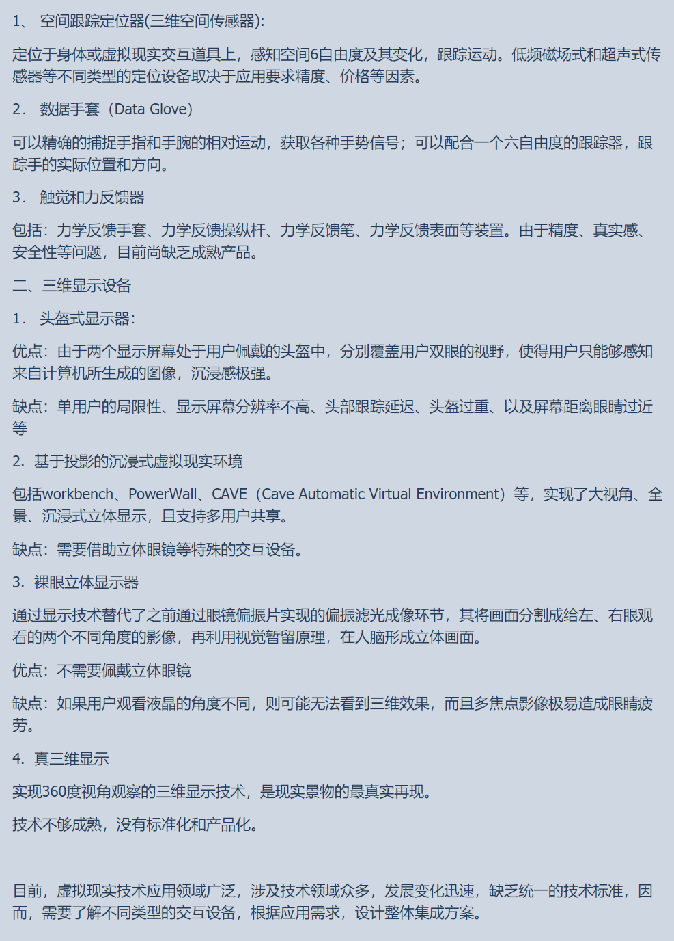

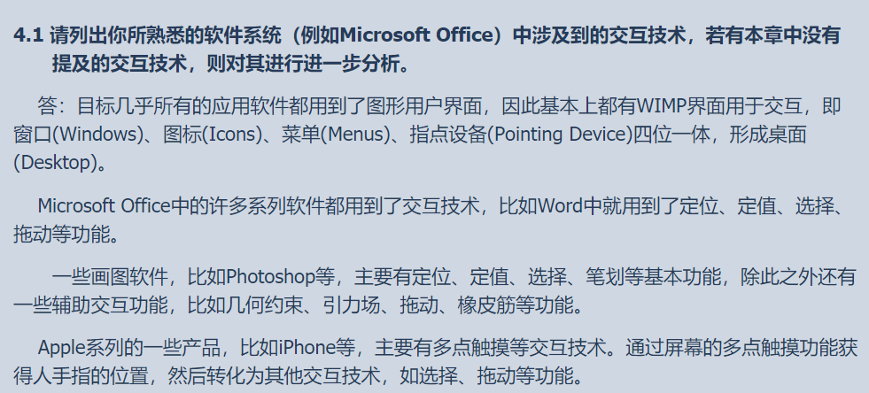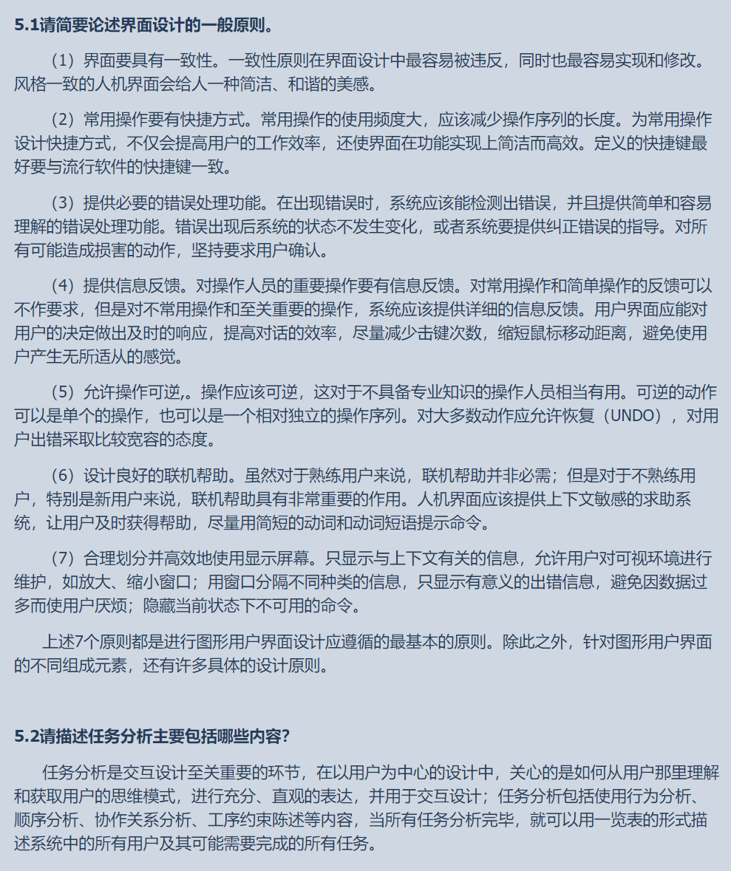

Web界面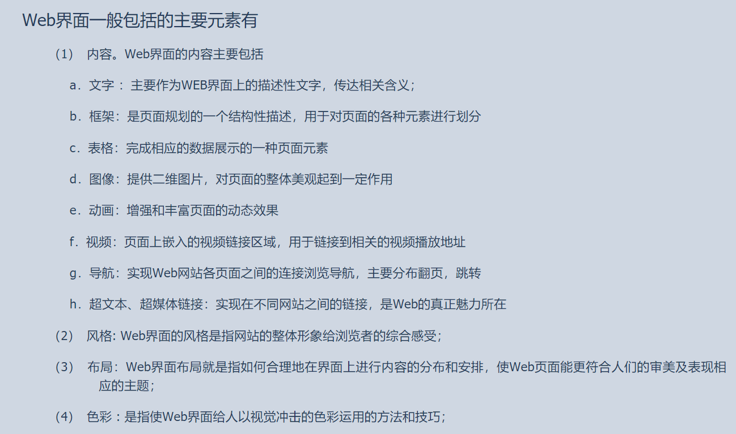

## 简述可用性设计原则

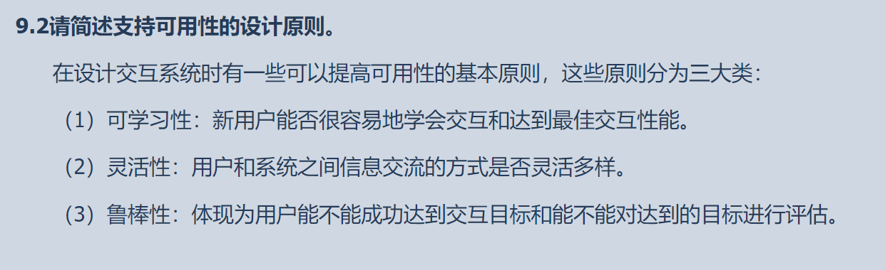

## 举例可用性评估方法

